###### KLUB ČESKÝCH TURISTŮ

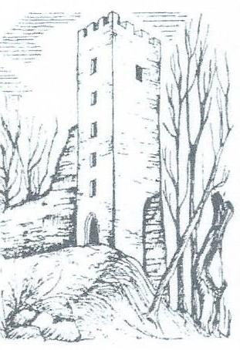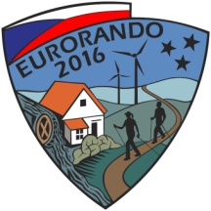

#### ODBOR KDYNĚ

**______________________________________**

přímý člen světové turistické organizace IVV

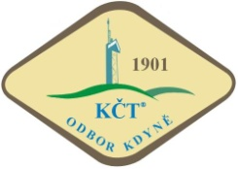

zve širokou veřejnost a příznivce turistiky u

příležitosti výročí 115 let založení klubu českých turistů ve Kdyni

**Jarní setkání turistů Plzeňského Kraje**

**Na zřícenině hradu Rýzmberku a tradiční pochod Za Kdyni Štíhlejší**

***sobota 16.dubna 2016***

Prezentace účastníků a start na pěší túry bude na náměstí ve Kdyni v budově MKS Modrá Hvězda,

Od 8.00 hod do 11.00hod Startovné 35 Kč

odtud budou vypraveny autobusy na začátky tras, případně odtud mohou účastníci rovnou zamířit po zajímavostech města Kdyně či blízkou zříceninu hradu Rýzmberku, kde bude cíl všech plánovaných tras a kulturní program.

**Trasy** : 1. 10 km Kdyně – Branišov -Koráb – Rýzmberk (individuálně) od 9.00 – 11.00 hod

2 13 km Nová Víska- Nevděk – Modlín – Koráb – Příkopy – Rýzmberk (bus.) odjezd 9.00-9.15hod

3. 9 km Hájek – sv. Anna – Ráj – Prapořiště – Rýzmberk (bus) odjezd 10.00-10.15 hod

4. 6 km Spáňov – Klobouk – Starý dvůr – Rýzmberk (bus) odjezd 11.00 – 11.15 hod

5. 3 km Kdyně nám. – kostel sv. Mikuláše – pomník J. Husa – Rýzmberk (individuálně) 9.00- 11.00 ho

Jízdné 20 Kč Mapa KČT číslo 63

Účastníci si musí dopředu objednat autobus na vybranou trasu a to na e-mail [**kct.turisti.kdyne@seznam.cz**](mailto:kct.turisti.kdyne@seznam.cz)

### Odměna. Pamětní list, suvenýr, vstup na věž hradu, komentovaná prohlídka hradu.

*Možnost zakoupení suvenýru hradu, turistických známek a.j.*

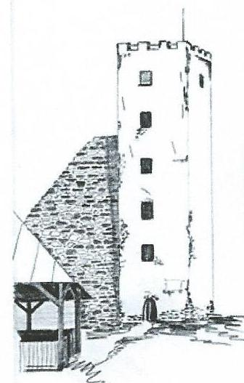

***Program.*** *12.30 kulturní vystoupení*

*14.30 oficiální část, předání ocenění aktivním turistům.*

*volná zábava.*

*Možnost občerstvení.v kiosku a upečení vuřtů (posezení u ohně)*



*Možnost návštěvy:* Centra vodní zábavy Kdyně, Synagogy,

Muzeum Příhraničí Kdyně a infocentra, kostel sv.Mikuláše, na trase kostel sv.Anny, rozhledna Koráb, Klobouk .

*Restaurace:* U Votrubů, Černý Orel, horská chata Koráb

**Informace: na tel. Po 17.00 hod p. Janda 603 258 498**

**p.Zlámal 607276047**



**p.Iha 777025389**

Objednání autobusu na jednotlivé trasy a dotazy na e-mail

[**kct.turisti.kdyne@seznam.cz**](mailto:kct.turisti.kdyne@seznam.cz)

**Přesné propozice a další informace jsou zveřejněny na** [**www.kct-kdyne.cz**](http://www.kct-kdyne.cz)

### Na Vaši účast se těší pořadatelé.

**Sponzoři akce:** město Kdyně, obec Kout na Šumavě, obec Zahořany, městys Všeruby, obec Nová ves, obec Brnířov, obec Česká Kubice, obec Loučim, M.K.S. Kdyně, Restaurace u Votrubů, **Kdynium a.s**.